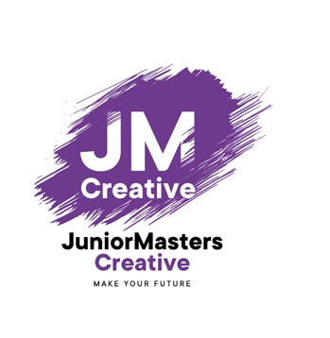
Конкурсное задание по профессии
«Специалист по созданию анимационных роликов»

Контекст задания: Создание анимационных роликов является действенным инструментом презентации аудио-визуального материала, рекламного продвижения идей, услуг и товаров.

Задание: Создать анимационный ролик – видеообращение продолжительностью не менее 3-х минут.

Модули задания:
1. Создание сценария анимационного ролика
2. Художественно-графическое оформление и разработка персонажей и фонов
3.Визуализация движения анимационных персонажей
4. Съемка и видеомонтаж ролика

